MINISTERUL SÃNÃTÃŢII

INSPECŢIA SANITARĂ DE STAT

Strada Cristian Popişteanu nr.1-3, 010024, Bucureşti, ROMANIA
Telefon: 021 / 3072557, email iss@ms.ro

Nr.

RAPORT
referitor la acţiunea tematică de control privind verificarea respectării Normelor de supraveghere, prevenire şi limitare a infecţiilor asociate asistenţei medicale în toate unităţile sanitare, cu excepția spitalelor de psihiatrie și recuperare

Având în vedere Planul naţional de acţiuni tematice de control în sănătate publică 2023 și ținând cont de atribuțiile Ministerului Sănătăţii privind controlul respectării prevederilor legale în vigoare în ceea ce priveşte calitatea condiţiilor de acordare a servicilor de asistenţă medicală, Inspecția Sanitară de Stat a organizat şi coordonat , în perioada 01.02.2023 – 31.03.2023 acţiunea tematică de control privind verificarea respectării conformității spitalelor de urgență și a institutelor la legislația în vigoare.
Obiectivul acţiunii de inspecție și control în unitățile sanitare l-a constituit verificarea:
- respectării Normelor de supraveghere, prevenire şi limitare a infecţiilor asociate asistenţei medicale în unităţile sanitare aprobate prin Ordinul ministrului sănătății nr. 1101/ 2016;
- respectării prevederilor Ordinului M.S.nr. 1761/2021 pentru aprobarea Normelor tehnice privind curăţarea, dezinfecţia şi sterilizarea în unităţile sanitare publice şi private, evaluarea eficacităţii procedurilor de curăţenie şi dezinfecţie efectuate în cadrul acestora, procedurile recomandate pentru dezinfecţia mâinilor în funcţie de nivelul de risc, precum şi metodele de evaluare a derulării procesului de sterilizare şi controlul eficienţei acestuia, cu modificările și completările ulterioare ;
- conformității produselor biocide (avizare, etichetare, utilizare) la prevederile HG nr. 617/2014 privind stabilirea cadrului instituţional şi a unor măsuri pentru punerea în aplicare a Regulamentului (UE) nr. 528/2012 al Parlamentului European şi al Consiliului din 22 mai 2012 privind punerea la dispoziţie pe piaţă şi utilizarea produselor biocide;
- respectării prevederilor HG nr. 856/2002 privind evidenţa gestiunii deşeurilor şi pentru aprobarea listei cuprinzând deşeurile, inclusiv deşeurile periculoase, cu modificările şi completările ulterioare, inclusiv a prevederilor Ordonanței de Urgență nr 92/2021 privind regimul deşeurilor;
- respectării prevederilor HG nr. 1061/2008 privind transportul deşeurilor periculoase şi nepericuloase pe teritoriul României;
- respectării prevederilor Ordinului M.S.nr. 1226/2012 pentru aprobarea Normelor tehnice privind gestionarea deşeurilor rezultate din activităţile medicale şi a Metodologiei de culegere a datelor pentru baza naţională de date privind deşeurile rezultate din activităţile medicale.
În cadrul acțiunii de control, la nivel national, au fost verificate 333 unități sanitare (266 unități sanitare publice și 67 unități sanitare private). Cele 333 unități sanitare dețin autorizație sanitară de funcționare, 97 având ASF eliberat cu program de conformare și 93 cu ASF eliberat cu program-cadru de conformare.
Verificarea respectării Normelor de supraveghere, prevenire şi limitare a infecţiilor asociate asistenţei medicale în unităţile sanitare aprobate prin Ordinul ministrului sănătății nr. 1101/2016.

Analiza IAAM a fost efectuată pe numărul de spitale controlate = 333 și nu pe numărul total de spitale din România.
Analizând numărul declarat de IAAM în anul 2022 raportat la numărul de pacienți externați din cele 333 spitale controlate, s-au constat următoarele:
-incidenta IAAM la nivel național este de 1,21%pentru cele 266 de spitale publice controlate;
-incidenta IAAM la nivel național este 0,04% pentru cele 93 de spitale private, controlate;
Cele 266 de unitati sanitare publice controlate, dupa profil sunt:
- 14 institute
- 41 spitale judetene
- 27 spitale pneumologie
- 63 spitale municipale
- 73 spitale orasenesti
- 48 alte tipuri de spitale
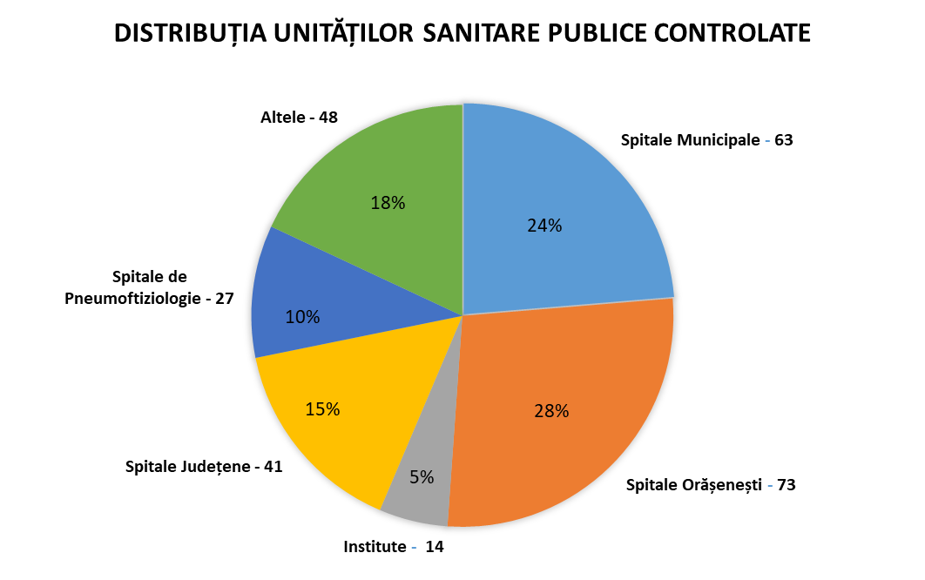

Incidența IAAM-rilor pe secțiile spital la nivel național se prezintă, astfel:

- în secțiile ATI – au fost declarate 8439 IAAM
- în secțiile de medicină internă - au fost declarate 7668 IAAM
- în secțiile de chirugie – au fost declarate 2928 IAAM
- în secțiile de boli infecțioase – au fost declarate -1763 IAAM
Se constanta astfel ca incidenta cea mai mare a IAAM este in zonele de risc de la nivelul unitatilor sanitare.

Dispunerea IAAM-urilor pe secțiile unităților sanitare

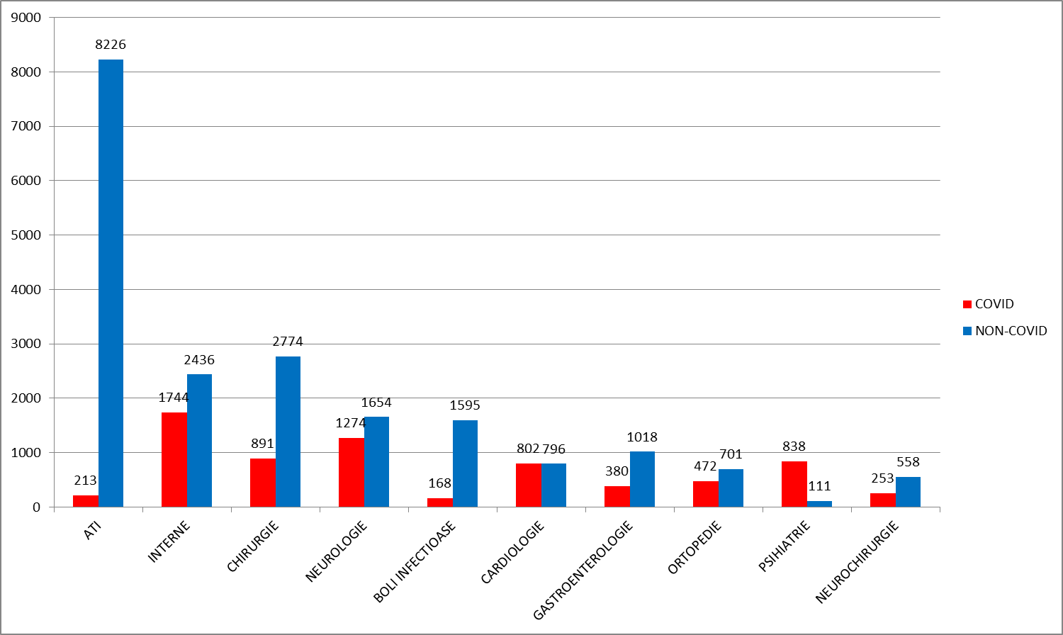

DISTRIBUȚIA IAAM PE LUNI

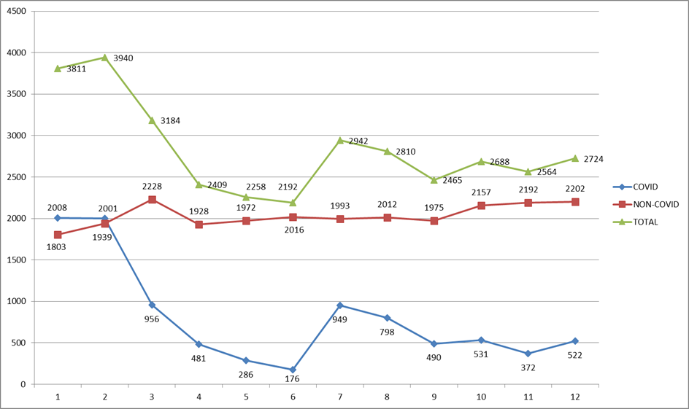

Din analiza graficului de mai sus, se poate observa cum numărul total de IAAM provocate de infecții COVID-19 este constant în primele două luni ale anului 2022 urmat de un trend descendent până în luna iunie, ajungând la doar 176. Aceasta scădere a incidentei poate fi datorată incidenței la nivel national a virusului. Totodată, pe baza aceluiași grafic se poate observa faptul că numărul total de IAAM provocate de infecții NON-COVID-19 rămâne constant pe tot parcursul anului.

Analizând, în tandem, repartizarea ambelor tipuri de infecții asociate asistenței medicale Covid-19 și NON COVID-19 ajungem la un total relativ constant în jurul a 2500 de IAAM pe lună.

Numărul de IAAM-uri pe tipurile de infecții din ATI se prezintă, astfel:
- 1878 de infecții cu Acinetobacter spp
- 1795 de infecții cu Klebsiella spp
- 1103 de infecții cu Pseudomonas
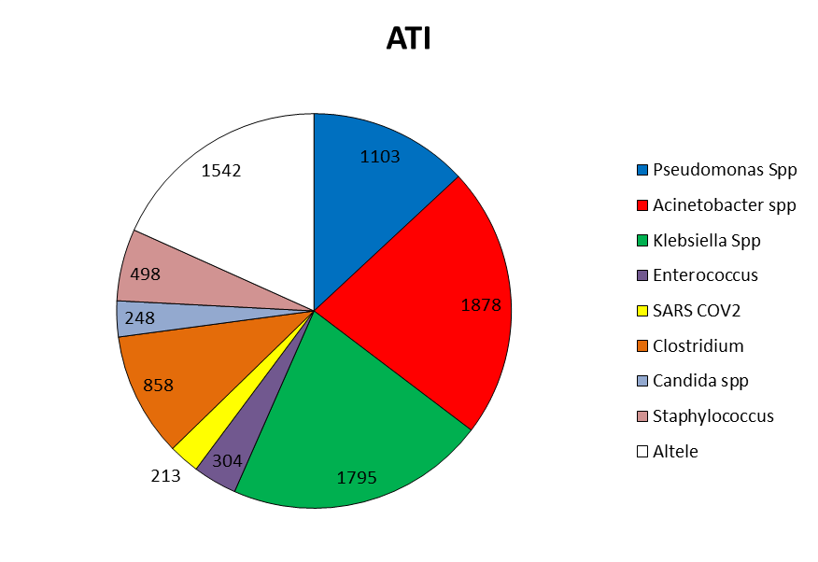
- 858 de infecții cu Clostridium Difficile
Numărul de IAAM-uri pe tipurile de infecții din secțiile de medicină internă,sunt:
- 1810 de infecții cu Clostridium difficile
- 1744 de infecții cu SARS Cov 2
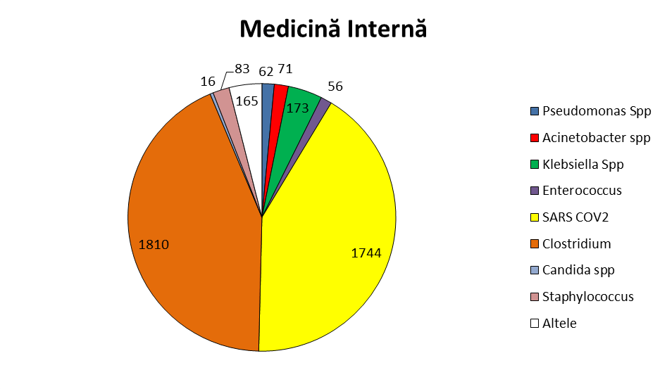
- 173 de infecții cu Klebsiella spp.

Numărul de IAAM-uri pe tipurile de infecții din secțiile de chirurgie:
- 1162 de infecții cu Clostridium Difficile
- 891 de infecții cu SARS Cov 2
- 358 de infecții cu Klebsiella spp
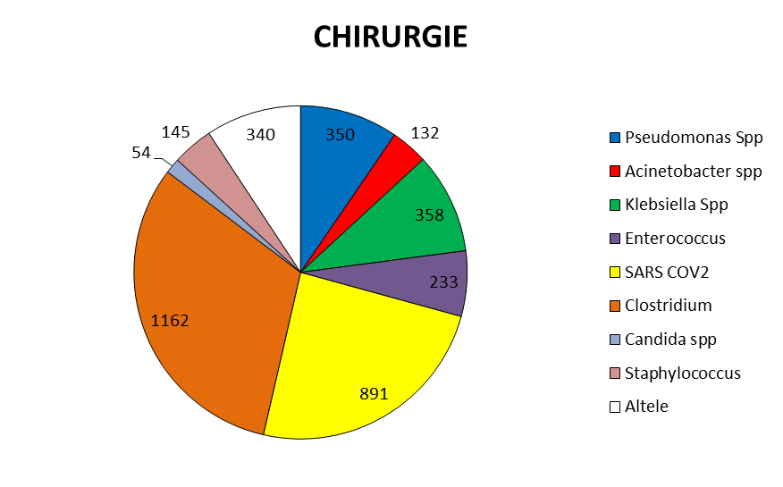
- 350 de infecții cu Pseudomonas

Numărul de IAAM –uri pe tipurile de infecții din secțiile de boli infecțioase:
- 1369 infecții cu Clostridium Difficile
- 168 infecții cu SARS Cov 2
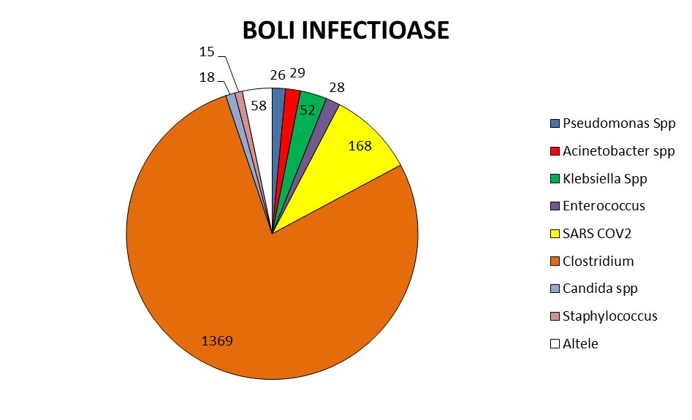

În municipiul București incidența IAAM este următoarea:
- Institutul Național de Neurologie și Boli Neurovasculare - 8.05%
- Spitalul Bagdasar-Arseni - 4,371%
- SCUB-Floreasca - 4,164%
- Coltea – 3,896%
- SUUB - 3,740%
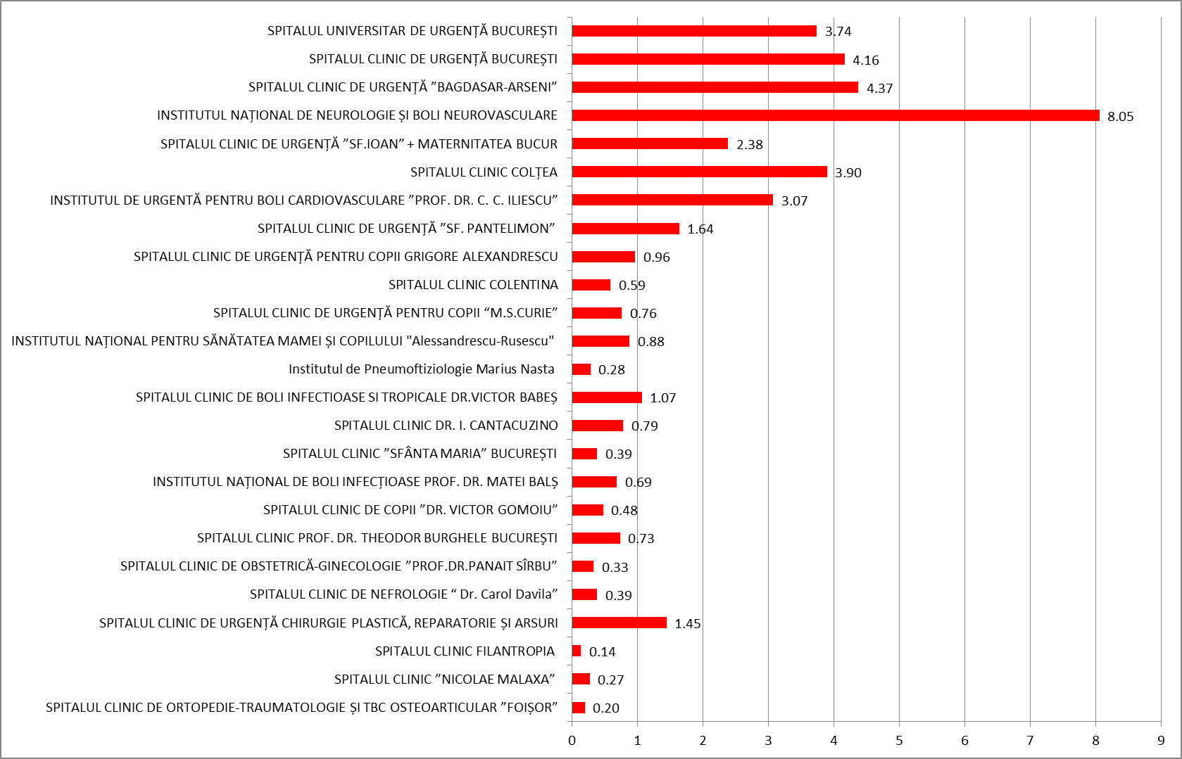
- CC Iliescu - 3,074
La polul opus sunt spitalele cu specific chirugical care au raportat 1 IAAM pe anul 2022 cum este Institutul Hociota adica 0,0217%, spitalul Malaxa – 0,2717%, spitalul Foisior - 0,1964 si spitalul Filantropia cu 0,141%.

Concluzii:
- Până la 1,21% dintre pacienți dezvoltă o IAAM în timp ce sunt internați.
- Cele mai multe infecții se constată că sunt în secțiile cu risc crescut, cum ar fi: terapie intensivă și chirugie.
- Cu toate că se constată o creștere a efectuării screenigului (în anul 2021 - 31% din spitale nu efectuau screeningul la internare, față de anul 2022, când 25% din spitale nu efectuau screeningul) IAAM rămân o consecință a utilizării de catetere intravenoase, manevre chirugicale complexe și utilizarea excesivă de antibiotice.
- Ușoară creștere a declarării de IAAM-uri poate fi datorată implementării screeningului pacienților la admisia în secțiile cu risc înalt și totodată, a implementării sistemului național de supreveghere a infecțiilor cu Clostridium Difficile.

Inspectorii sanitari au aplicat 781 sancțiuni contravenționale, după cum urmează:
- avertismente - 360
- nr. amenzi - 419
- valoare amenzi – 1.152.600 lei
- decizii de suspendare activitate - 2, după cum urmează:

1 decizie de suspendare activitate emisă de DSP Teleorman - Spitalul Județean de Urgență Alexandria
În urma recoltӑrii de probe în perioada controlului, proba de apӑ sterilӑ prelevată din sala de operaṭii nr.2 a Spitalului Județean de Urgență Alexandria, a evidențiat prezenṭa Staphylococcus aureus. Medicul ṣef a fost sancṭionat cu avertisment, s-a emis decizia de suspendare a activitӑṭii ṣi s-a procedat la înlocuirea filtrului pentru apӑ sterilӑ de la spӑlӑtorul sӑlii de operaṭie. Dupӑ înlocuirea filtrului a fost recoltatӑ o nouӑ probӑ, al cӑrei rezultat a fost conform, urmat de reluarea activitӑṭii sӑlii de operaṭie.

1 decizie de suspendare activitate emisă de DSP Caraș-Severin - Spitalul Orășenesc Oravița
Unitatea sanitară a fost sancționată cu amendă contravențională conform HG 857/2011, art.4, litera b, pentru neîndelinirea măsurilor, recomandărilor și a termenelor stabilite de către inspectorii DSP Caraș-Severin, în cuantum de 25.000 lei, precum și cu sancțiunea complementară conform HG 857/2011, art.62, alineatul 1, constând în suspendarea activității secției exterioare Marila aparținând Spitalului Orășenesc Oravița, condițiile de funcționare prezentând un risc iminent pentru sănătatea publică, începând cu data de 21.02.2023.

Neconformități constatate în perioada controlului, privind respectarea Ordinului MS Nr. 1.101/2016 pentru aprobarea Normelor de supraveghere, prevenire şi limitare a infecţiilor asociate asistenţei medicale în unităţile sanitare:
- în 17% din spitalele verificate, diagnosticul de infecţie asociată asistenţei medicale nu era menţionat de către medicul curant în foaia de observaţie clinică, nerespectându-se prevederile Ordinului MS nr. 1101/2016 Anexa nr. 2 lit. B pct. 2 (Argeș - 2 unitați sanitare, Botoșani – 3 unitați sanitare, Călărași - 1 unitate sanitară, Dâmbovița - 5 unitați sanitare, Dolj - 2 unitați sanitare, Giurgiu - 1 unitate sanitară, Iași - 4 unitați sanitare, Vaslui - 3 unitați sanitare Vrancea - 2 unitați sanitare, București - 16 unitați sanitare);
- în 3% din spitalele verificate, nu se asigura organizarea şi funcţionarea serviciului/compartimentului de prevenire a infecţiilor asociate asistenţei medicale, nerespectându-se prevederile Ordinului MS nr. 1101/2016 Anexa nr. 1 Cap. I pct.1(Botoșani - 1 unitate sanitară, Caraș-Severin - 1 unitate sanitară, Dâmbovița - 2 unitați sanitare, Dolj - 1 unitate sanitară, Maramureș - 1 unitate sanitară, Neamț - 1 unitate sanitară, Tulcea - 2 unitați sanitare, București - 1 unitate sanitară);
- în 1% din spitalele verificate, nu a fost înfiinţat Comitetul de prevenire a infecţiilor asociate asistenţei medicale, nerespectându-se prevederile Ordinului MS nr. 1101/2016 Anexa nr. 1 Cap. I pct. 3 (Caraș-Severin - 1 unitate sanitară, Dolj - 1 unitate sanitară, Timiș - 1 unitate sanitară, București - 2 unitați sanitare);

- în 5% din spitalele verificate, nu se asigura funcţia de responsabil al politicii de utilizare a antibioticelor în cadrul serviciului/compartimentului, nerespectându-se prevederile Ordinului MS nr. 1101/2016 Anexa nr. 1 Cap. I pct. 1 lit. e) (Alba - Spitalul Municipal Aiud, Spitalul Orăşenesc Cugir, Dâmbovița - 1 unitate sanitară, Caraș-Severin - 1 unitate sanitară, 2 unitați sanitare, Satu Mare - 1 unitate sanitară, Timiș - 2 unitați sanitare, Vrancea - 1 unitate sanitară, București - 1 unitate sanitară);

- în 3% din spitalele verificate, nu a fost elaborat ghidul de izolare de către serviciul/compartimentul de prevenire a infecţiilor asociate asistenţei medicale, nerespectându-se prevederile Ordinului MS nr. 1101/2016 Anexa nr. 1 Cap. II pct. 8 lit. i) (Caraș-Severin - 1 unitate sanitară, Dâmbovița - 1 unitate sanitară, Dolj 2 unitați sanitare, București - 2 unitați sanitare);

- în 1% din spitalele verificate, serviciul/compartimentul pentru supravegherea, prevenirea şi limitarea infecţiilor asociate asistenţei medicale nu a întocmit harta punctelor şi zonelor de risc pentru apariţia infecţiilor asociate asistenţei medicale, nerespectându-se prevederile Ordinului MS nr. 1101/2016 Anexa nr. 1 Cap. II pct. 8 lit. j) (Dâmbovița - 2 unitați sanitare, Dolj - 1 unitate sanitară, București - 1 unitate sanitară);

- în 25% din spitalele verificate, nu era implementată activitatea de screening al pacienţilor în secţii de terapie intensivă şi alte secţii cu risc pentru depistarea colonizărilor/infecţiilor cu germeni multiplurezistenţi în conformitate cu prevederile programului naţional de supraveghere şi control al infecţiilor asociate asistenţei medicale, nerespectându-se prevederile Ordinului MS nr. 1101/2016 Anexa nr. 1 Cap. II pct. 2 lit. e) (Arad - 2 unitați sanitare, Bacău - 1 unitate sanitară, Bistrița-Năsăud - 1 unitate sanitară, Botoșani - 1 unitate sanitară, Caraș-Severin - 1 unitate sanitară, Dâmbovița - 2 unitați sanitare, Dolj - 6 unitați sanitare, Gorj - 6 unitați sanitare, Iași - 11 unitați sanitare Prahova - 3 unitați sanitare, Timiș - 4 unitați sanitare, Vaslui - 3 unitați sanitare, București - 2 unitați sanitare);

- în 2% din spitalele verificate, nu era întocmit și aprobat planul anual de supraveghere, prevenire şi limitare a infecţiilor asociate asistenţei medicale, nerespectându-se prevederile Ordinului MS nr. 1101/2016 Anexa nr. 1 Cap. II pct. 8 lit. d) (Alba - 2 unitați sanitare, Botoșani - 2 unitați sanitare, Dâmbovița - 2 unitați sanitare, Dolj - 1 unitate sanitară);

- în 1% din spitalele verificate, nu au fost luate măsurile necesare pentru rezultatele neconforme ale probelor recoltate pentru evaluarea eficienţei curăţeniei, dezinfecţiei şi sterilizării, din cadrul planului de autocontrol, nerespectându-se prevederile Ordinului MS nr. 1101/2016 Anexa nr. 1 Cap. II pct. 8 lit. w) (Dolj - 1 unitate sanitară, București - 3 unitați sanitare);

- în 8% din spitalele verificate, nu au fost recoltate toate probele prevăzute în planul de autocontrol, nerespectându-se prevederile Ordinului MS nr. 1101/2016 Anexa nr. 1 Cap. II pct. 8 lit. n) (Botoșani - 2 unitați sanitare, Caraș-Severin - 1 unitate sanitară, Călărași - 1 unitate sanitară, Constanța - 1 unitate sanitară, Dolj - 2 unitați sanitare, Iași - 5 unitați sanitare, Prahova - 2 unitați sanitare, Sălaj - 1 unitate sanitară, Sibiu - 4 unitați sanitare, Vaslui - 3 unitați sanitare, București - 2 unitați sanitare);

- în 3% din spitalele verificate, nu se realiza monitorizarea consumului de antibiotice din unitatea sanitară, nerespectându-se prevederile Ordinului MS nr. 1101/2016 Anexa nr. 1 Cap. II pct. 7 lit. i) (Argeș - 1 unitate sanitară, Dâmbovița - 3 unitați sanitare, Prahova - 2 unitați sanitare,Timiș - 2 unitați sanitare);

- în 10% din spitalele verificate, la momentul controlului, nu se respectau precauţiunile standard şi specifice la nivelul unităţii sanitare, nerespectându-se prevederile Ordinului MS nr. 1101/2016 Anexa nr. 1 Cap. II pct. 4 lit. b) (Alba - 5 unitați sanitare, Arad - 3 unitați sanitare, Botoșani - 2 unitați sanitare, Dâmbovița - 1 unitate sanitară, Hunedoara - 1 unitate sanitară, Mehedinți - 2 unitați sanitare, Mureș - 1 unitate sanitară, Prahova - 2 unitați sanitare, Sălaj - 1 unitate sanitară, Sibiu - 4 unitați sanitare, București - 3 unitați sanitare);

- în 7% din spitalele verificate, fișele de post nu erau întocmite cu responsabilitățile și sarcinile specifice atribuite fiecărui angajat în parte, conform prevederilor Ord.1101/2016 (Botoșani - 2 unitați sanitare, Dâmbovița - 2 unitați sanitare, Dolj - 8 unitați sanitare, Prahova - 2 unitați sanitare, Sibiu - 1 unitate sanitară, Vaslui - 2 unitați sanitare, București - 2 unitați sanitare);

- în 1% din spitalele verificate, nu a fost implementat Registrul electronic unic de monitorizare al IAAM, la nivel de unitate sanitară, nerespectându-se prevederile Ordinului MS nr. 1101/2016 Anexa nr. 1 Cap. II pct. 4 lit. r) (Dolj - 2 unitați sanitare, Neamț - 1 unitate sanitară, Satu Mare - 1 unitate sanitară, București - 1 unitate sanitară);

- în 7% din spitalele verificate, nu a fost implementat Registrul electronic unic de monitorizare al IAAM, la nivel de secție, nerespectându-se prevederile Ordinului MS nr. 1101/2016 Anexa nr. 2 lit. B pct. I.1 (Arad - 2 unitați sanitare, Dolj 1 unitate sanitară, Hunedoara - 2 unitați sanitare, Iași - 2 unitați sanitare, Ilfov - 1 unitate sanitară, Neamț - 3 unitați sanitare, Prahova - 1 unitate sanitară, Satu Mare - 1 unitate sanitară, București - 1 unitate sanitară);

- în 4% din spitalele verificate, nu au fost declarate și raportate la DSP pe Fişa cazului de infecţie asociată asistenţei medicale toate cazurile de infecţii asociate asistenţei medicale care au fost confirmate, nerespectându-se prevederile Ordinului MS nr. 1101/2016 Anexa nr. 2 lit. B pct. II.3 (Arad - 1 unitate sanitară, Călărași - 1 unitate sanitară, Iași - 3 unitați sanitare, București - 4 unitați sanitare);

Neconformități constatate în perioada controlului, privind respectarea prevederilor Ordinului MS nr. 1761/2021, cu modificările și completările ulterioare pentru aprobarea Normelor tehnice privind curăţarea, dezinfecţia şi sterilizarea în unităţile sanitare publice şi private, evaluarea eficacităţii procedurilor de curăţenie şi dezinfecţie efectuate în cadrul acestora, procedurile recomandate pentru dezinfecţia mâinilor în funcţie de nivelul de risc, precum şi metodele de evaluare a derulării procesului de sterilizare şi controlul eficienţei acestuia, s-au constat următoarele:

- în 36% din unitățile sanitare verificate, nu există în structura proprie laborator de analize medicale/compartiment de microbiologie medicală acreditat ISO 15189:2012, cu capacitate de prelucrare a probelor recoltate la nivelul acesteia de pe suprafeţe, din aer sau a probelor de sterilitate, nerespectându-se prevederile Ordinului MS nr. 1761/2021 Anexa nr. 2 art. 4 (4) (Alba – 3 unitați sanitare, Arad - 2 unitați sanitare, Argeș - 1 unitate sanitară, Bacău - 1 unitate sanitară, Botoșani - Spitalul de Pneumoftiziologie Botoșani,Caraș-Severin - 4 unitați sanitare, Călărași - 1 unitate sanitară, Constanța - 4 unitați sanitare, Gorj - 3 unitați sanitare, Hunedoara - 1 unitate sanitară, Hunedoara, 1 unitate sanitară, Iași - 1 unitate sanitară, Ilfov - 1 unitate sanitară, Maramureș - 6 unitați sanitare, Prahova - 6 unitați sanitare, Vaslui - 1 unitate sanitară, Vrancea - 2 unitați sanitare, București - 8 unitați sanitare);

- în 44% din unitățile sanitare verificate, nu au fost încheiate contracte de prestări servicii pentru prelucrarea probelor recoltate de pe suprafețe, din aer și probelor de sterilitate cu direcţiile de sănătate publică judeţene şi a municipiului Bucureşti, după caz, nerespectându-se prevederile Ordinului MS nr. 1761/2021 Anexa nr. 2 art. 4 (7) (Arad - 1 unitate sanitară, Bistrița - Năsăud - 3 unitați sanitare, Botoșani - 1 unitate sanitară ,Caraș-Severin - 4 unitați sanitare, Constanța - 4 unitați sanitare, Dambovița – 4 unitați sanitare, Dolj - 9 unitați sanitare, Giurgiu - 1 unitate sanitară, Iași - 2 unitați sanitare, Ilfov - 1 unitate sanitară, Maramureș - 4 unitați sanitare, Sălaj - 1 unitate sanitară, Tulcea - 2 unitați sanitare, București - 6 unitați sanitare);

- în 13% din unitățile sanitare verificate, nu se efectuează cel puţin o dată pe trimestru cu laboratoarele direcţiilor de sănătate publică judeţene şi a municipiului Bucureşti, după caz, intercompararea, unui set de analize medicale din toate tipurile de probe recoltate la nivelul unităţii sanitare, nerespectându-se prevederile Ordinului MS nr. 1761/2021 Anexa nr. 2 art. 4 (5) (Bistrița - Năsăud - 1 unitate sanitară, Constanța – 3 unitați sanitare, Dambovița - 5 unitați sanitare, Sălaj - 2 unitați sanitare, Vrancea - 1 unitate sanitară, București – 10 unitați sanitare);

- în 2% din unitățile sanitare verificate, nu au elaborat un program de curăţenie şi dezinfecţie, care să cuprindă proceduri operaţionale şi activităţi de monitorizare a acestora, nerespectându-se prevederile Ordinului MS nr. 1761/2021 Cap. I art. 2 (1) (Caraș-Severin - 1 unitate sanitară, Dolj - 1 unitate sanitară, Satu Mare - 1 unitate sanitară, Vaslui - 1 unitate sanitară, București - 1 unitate sanitară);

- în 4% din unitățile sanitare verificate, personalul medico-sanitar și auxiliar nu a implementat programul de curațenie și dezinfecție, nerespectându-se prevederile Ordinului MS nr. 1761/2021 Cap. I art. 2 (3) (Arad - 1 unitate sanitară, Bacău - 3 unitați sanitare, Caraș-Severin - 1 unitate sanitară, Dolj - 1 unitate sanitară, Galați - 1 unitate sanitară, Iași - 2 unitați sanitare, Satu Mare - 1 unitate sanitară, Vâlcea - 2 unitați sanitare - 1 unitate sanitară);

- în 3% din unitățile sanitare verificate, nu se utilizează produse biocide conforme cu legislaţia in vigoare, nerespectându-se prevederile Ordinului MS nr. 1761/2021 art. 6 (2) (Bacău - 5 unitați sanitare , Caraș-Severin - 1 unitate sanitară, Călărași - 3 unitați sanitare, Galați - 1 unitate sanitară, Prahova - 1 unitate sanitară, București - 2 unitați sanitare);

- în 5% din unitățile sanitare verificate, nu există proceduri actualizate la prevederile Ordinului MS nr. 1761/2021, cu modificările și completările ulterioare, care să descrie metoda de curăţenie, dezinfecţie şi sterilizare, precum şi frecvenţa de aplicare a dezinfectanţilor pentru dispozitivele medicale/instrumentar, aparatură medicală şi suprafeţe (Alba Iulia - 1 unitate sanitară, Arad - 1 unitate sanitară, Bacău - 1 unitate sanitară, Caraș-Severin - 3 unitați sanitare, Constanța - 2 unitați sanitare, Dolj - 1 unitate sanitară, Giurgiu - 1 unitate sanitară, Sălaj - 1 unitate sanitară,Sibiu - 2 unitați sanitare, Vaslui - 1 unitate sanitară, București - 1 unitate sanitară);

- în 2% din unitățile sanitare verificate, organizarea activității propriu-zise de sterilizare, precum și activitățile conexe se realizează în spațiile neautorizate, nerespectându-se prevederile Ordinului MS nr. 1761/2021 Cap. IV art. 29 (Argeș - 1 unitate sanitară, Prahova - 1 unitate sanitară);

- în 5% din unitățile sanitare verificate, nu se respectă etapele obligatorii în procesul de sterilizare a instrumentarului/dispozitivelor medicale reutilizabile nerespectându-se prevederile Ordinului MS nr. 1761/2021 Cap. IV art. 33 (Bacău - 1 unitate sanitară, Constanța - 1 unitate sanitară, Dâmbovița - 1 unitate sanitară, Galati - 1 unitate sanitară, Prahova - 1 unitate sanitară, Vaslui - 2 unitați sanitare);

- în 5% din unitățile sanitare verificate, sterilizarea se realizează la temperatură uscată (etuvă/pupinel), metoda fiind interzisă prin Ordinului MS nr. 1761/2021 Cap. IV art. 44 (2) (Dâmbovița - Biberoanele la Spitalul Orasenesc Pucioasa Spitalul Judetean de Urgenta Targoviste Giurgiu - 1 unitate sanitară, Prahova - 3 unitați sanitare, Vâlcea - 1 unitate sanitară);

- în 9% din unitățile sanitare verificate, nu a fost implementat un sistem de identificare individuală a truselor, nerespectându-se prevederile Ordinului MS nr. 1761/2021 Cap. IV art. 53 (2) (Bacău - 1 unitate sanitară, Constanța - 2 unitați sanitare, Giurgiu- 1 unitate sanitară,Iași - 1 unitate sanitară Maramureș - 1 unitate sanitară, Mureș - 1 unitate sanitară, Neamț - 4 unitați sanitare, Prahova - 2 unitați sanitare, Sălaj - 1 unitate sanitară, Teleorman - 1 unitate sanitară, Timiș - 1 unitate sanitară, București - 1 unitate sanitară);

- în 9% din unitățile sanitare verificate, registrele de evidență a sterilizării nu erau întocmite și completate în conformitate cu prevederile Ordinului MS nr. 1761/2021 Cap. IV art. 66 (Alba - 2 unitați sanitare, Bacău - 1 unitate sanitară, Dolj - 5 unitați sanitare, Giurgiu - 1 unitate sanitară, Iași - 1 unitate sanitară, Maramureș - 1 unitate sanitară, Prahova - 3 unitați sanitare, Sălaj - 1 unitate sanitară, Timiș - 1 unitate sanitară);

- în 24% din unitățile sanitare verificate, personalul responsabil nu era acreditat să lucreze cu aparate sub presiune, conform prevederilor Ordinului MS nr. 1761/2021 Cap. IV art. 55 (2) (Alba - 2 unitați sanitare, Bacău - 1 unitate sanitară, Botoșani - 1 unitate sanitară, Constanța - 3 unitați sanitare, Dâmbovița - 1 unitate sanitară, Dolj - 5 unitați sanitare, Giurgiu - 1 unitate sanitară, Ilfov - 2 unitați sanitare, Prahova - 3 unitați sanitare, Vaslui - 2 unitați sanitare, Vrancea - 3 unitați sanitare);

- în 5% din unitățile sanitare verificate, nu se efectua controlul eficienței sterilizării , conform cu prevederile Ordinului MS nr. 1761/2021 Cap. IV art. 57 (Alba - Spitalul Oreşnesc Cugir, Spitalul Orăşenesc Abrud, Constanța - 1 unitate sanitară, Giurgiu - Spitalul de Pneumoftiziologie Izvoru, Prahova - 1 unitate sanitară, București - 1 unitate sanitară);

Neconformități constatate în perioada controlului, privind respectarea prevederilor Ordinului MS nr. 976/1998:

- în 6% din unitățile verificate, în cadrul blocului alimentar nu au fost amenajate sectoarele prevăzute de Ordinului MS nr. 914/2006, Art. 145 (Bacău - 1 unitate sanitară, Botoșani - 1 unitate sanitară, Dolj - 2 unitați sanitare);

- în 9% din unitățile verificate, Probele alimentare nu se pastrează timp de 48 de ore la o temperatură de +4 grade C, în spaţii frigorifice special destinate acestui scop, nerespectându-se prevederile Ordinului nr. 976/1998 art. 37 lit.e) (Botoșani - 1 unitate sanitară, Mehedinți - 1 unitate sanitară, Teleorman - 1 unitate sanitară, București - 4 unitați sanitare).

- în 9% din unitățile verificate, spaţiile componente ale bucătăriei de lapte nu sunt dimensionate ţinând seama de echipamente, iar alcătuirea lor urmăreşte fluxul tehnologic prevăzut în Ordinul nr. 914/2006 art. 22 (1) (Alba - 1 unitate sanitară, Botoșani - 1 unitate sanitară, Călărași - 1 unitate sanitară, Dâmbovița - 1 unitate sanitară, Giurgiu - 3unitați sanitare, București - 1 unitate sanitară);

Neconformități constatate în perioada controlului, privind respectarea prevederilor Ordinului MS nr. 914/2006:
- în 12% din unitățile verificate, nu se respectă normele de organizare şi funcţionare a spălătorie nerespectându-se prevederile Ordinului nr. 914/2006 art.157 (Alba - Spitalul Orăşenesc Cîmpeni, Spitalul Pneumoftiziologie Aiud, Caraș-Severin - 1 unitate sanitară, Dâmbovița - Spitalul Municipal Moreni, Dolj - 1 unitate sanitară, Neamț - 1 unitate sanitară, Sălaj - 1 unitate sanitară, Vaslui - 2 unitați sanitare, Vâlcea - 1 unitate sanitară);

- în 2% din unitățile verificate, detergenții, aditivii și dezinfectanții utilizați în timpul procesului de spălare nu erau avizați sanitar și special formulați pentru rufe (Dâmbovița - 2 unitați sanitare, Iași - 3 unitați sanitare, Maramureș - 1 unitate sanitară);

- în 5% din unitățile verificate, lenjeria-produs finit nu se depozita în spălătorie, într-un spațiu special amenajat în zona curată, nerespectându-se prevederile Ordinului nr. 914/2006 art. 12 (c) (Iași - 2 unitați sanitare, Maramureș - 1 unitate sanitară, Neamț - 1 unitate sanitară, Sălaj - 1 unitate sanitară, Vaslui - 1 unitate sanitară);

- în 4% din unitățile verificate, personalul care se ocupă de manipularea lenjeriei nu purta echipament de protecție corespunzător (Alba - 1 unitate sanitară, Hunedoara - 1 unitate sanitară, Iași - 2 unitați sanitare, Maramureș - 1 unitate sanitară);

- în 4% din unitățile verificate, nu se realiza testarea microbiologica a lenjeriei finite în vederea evaluãrii calitãţii serviciilor de spalatorie, conform ord. nr.1025/2000 (Caraș-Severin - 1 unitate sanitară, Călărași - 1 unitate sanitară, Constanța - 1 unitate sanitară, Dolj - 1 unitate sanitară, Iași - 3 unitați sanitare, Maramureș - 1 unitate sanitară, București - 1 unitate sanitară);

Neconformități constatate în perioada controlului, privind respectarea prevederilor Ordinului MS nr. 1226/2012:

- în 5% din unitățile verificate, nu se realiza depozitarea corespunzătoare a deşeurilor periculoase conform prevederilor Ordinului nr. 1226/2012 (Arad - 2 unitați sanitare, Bacău - 1 unitate sanitară, Caraș-Severin - 1 unitate sanitară, Hunedoara - 3 unitați sanitare, Mehedinți - 1 unitate sanitară, Prahova - 1 unitate sanitară, Sălaj - 1 unitate sanitară, Vaslui - 1 unitate sanitară, Vâlcea - 1 unitate sanitară, Vrancea - 1 unitate sanitară, București - 5 unitați sanitare);

- în 2% din unitățile verificate, nu existau evidenţe de gestionare a deşeurilor conform prevederilor Ordinului nr. 1226/2012 Caraș-Severin - 3 unitați sanitare, București - 1 unitate sanitară).

Totodată, în cadrul acțiunii de control, la nivel național au fost recoltate 8234 probe microbiologice din care un număr 93 probe neconforme.
Probele recoltate în timpul controlului au vizat condițiile igienico-sanitare, aeromicrofloră, igiena tegumentelor personalului, sterilitate și calitatea apei filtrate considerată microbiologic pură.
- 1576 probe aeromicrofloră, din care 14 probe neconforme
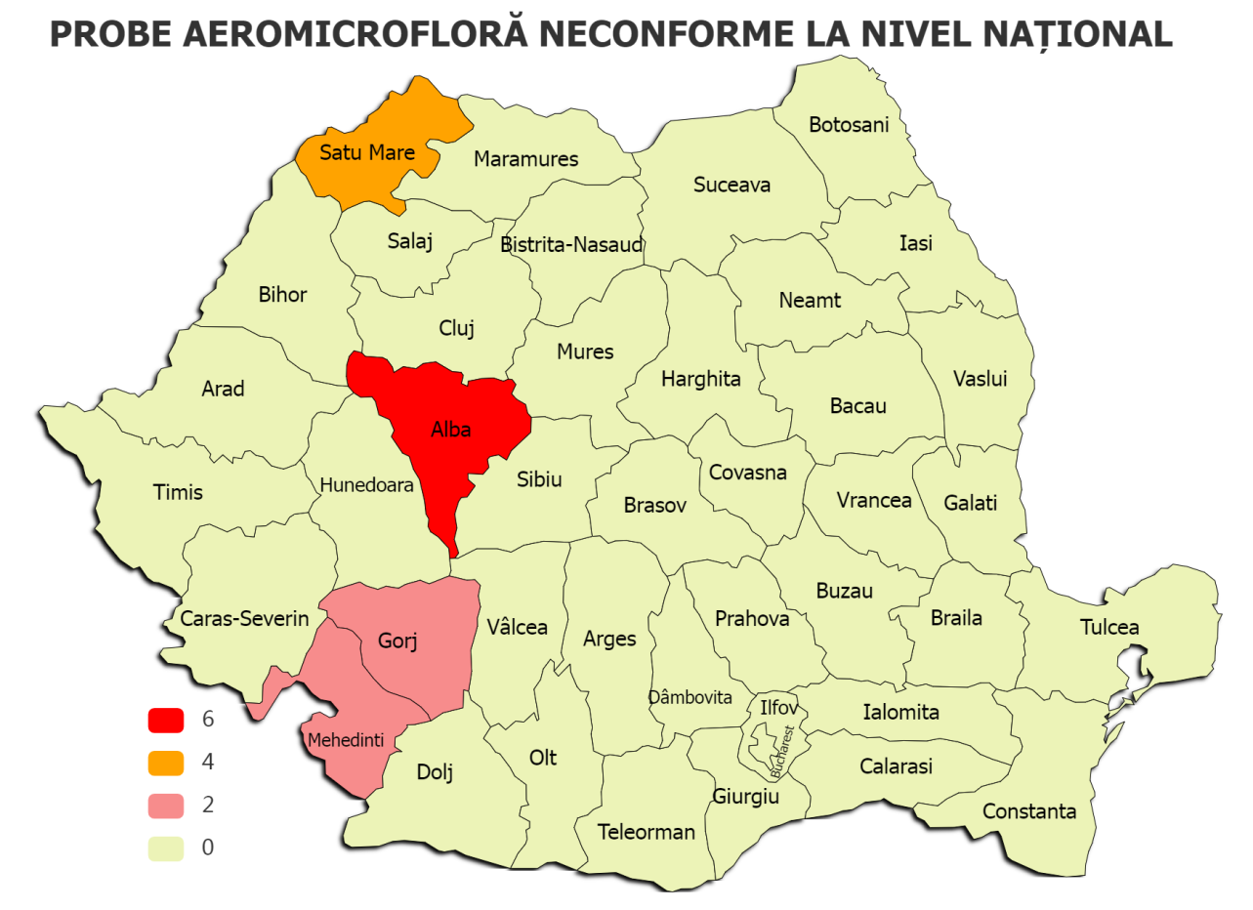

Alba
Spitalul Județean De Urgență Alba Iulia
-2 probe recoltate din unitatea sanitară (din blocul de naşteri) în urma analizei de laborator a fost evidențiată prezența germenilor peste limitele admise.
Spitalul Municipal Sebeş
-2 probe recoltate din unitatea sanitară (blocul de naşteri) în urma analizei de laborator a fost evidențiată prezența germenilor peste limitele admise.
Spitalul Orășenesc Câmpeni
-2 probe recoltate din unitatea sanitară (din blocul de naşteri) în urma analizei de laborator a fost evidențiată prezența germenilor peste limitele admise.
Gorj
Spitalul Orășenesc ,,Sf.Ştefan” Rovinari”
-2 probe recoltate din unitatea sanitară în urma analizei de laborator a fost evidențiată prezența germenilor peste limitele admise.
Mehedinți
Spitalul Judeţean De Urgenţă Dr.Tr.Severin
-o probă recoltată din unitatea sanitară (secției de Boli interne) în urma analizei de laborator a fost evidențiată prezența germenilor peste limitele admise.
Spitalul Municipal Orşova
-o probă recoltată din unitatea sanitară (secției de Boli interne) în urma analizei de laborator a fost evidențiată prezența germenilor peste limitele admise.
Satu Mare
Spitalul Județean De Urgență Satu Mare
-o probă recoltată din unitatea sanitară în urma analizei de laborator a fost evidențiată prezența germenilor peste limitele admise.
Spitalul Orașenesc Negrești Oaș
-2 probe recoltate din unitatea sanitară în urma analizei de laborator a fost evidențiată prezența germenilor peste limitele admise.
Spitalul De Pneumoftiziologie Satu Mare
-o probă recoltată din unitatea sanitară în urma analizei de laborator a fost evidențiată prezența germenilor peste limitele admise.

- 3699 probe suprafețe, din care 32 probe neconforme
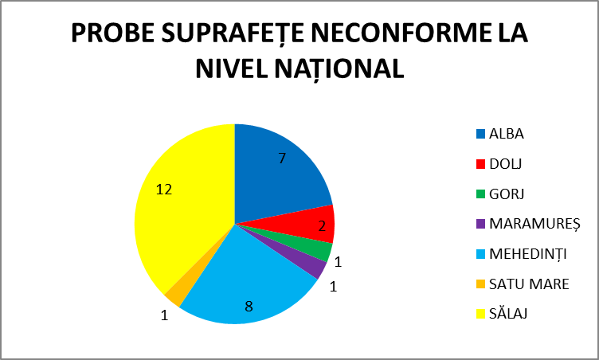

Alba
Spitalul Județean De Urgență Alba Iulia
-5 probe recoltate din unitatea sanitară (secția de medicină internă, secția ginecologie, secția neurologie, secția psihiatrie, secția psihiatrie) în urma analizei de laborator a fost evidențiată prezența germenilor peste limitele admise.
SPITALUL ORAŞENESC CUGIR
-2 probe recoltate din unitatea sanitară (din blocul de naşteri) în urma analizei de laborator a fost evidențiată prezența germenilor peste limitele admise.
Dolj
Spitalul Clinic De Boli Infecțioase Și Pneumoftiziologie „Victor Babeș” Craiova
-2 probe recoltate din unitatea sanitară (Secție PNF Copii Salon 2) în urma analizei de laborator a fost evidențiată prezența germenilor peste limitele admise.
Gorj
Spitalul Orășenesc ,,Sf.Ştefan” Rovinari”
-o probă recoltată din unitatea sanitară (secției de Boli interne) în urma analizei de laborator a fost evidențiată prezența germenilor peste limitele admise.
Maramures
Spitalul Orășenesc Vișeu De Sus
-o probă recoltată din unitatea sanitară (secției de Boli interne) în urma analizei
de laborator a fost evidențiată prezența germenilor peste limitele admise.
Mehedinți
Spitalul Judeţean De Urgenţă Dr.Tr.Severin
-4 probe recoltate din unitatea sanitară în urma analizei de laborator a fost evidențiată prezența germenilor peste limitele admise.
Spitalul Municipal Orşova
-4 probe recoltate din unitatea sanitară în urma analizei de laborator a fost evidențiată prezența germenilor peste limitele admise.
Satu Mare
Spitalul Municipal Carei
-o probă recoltată din unitatea sanitară în urma analizei de laborator a fost evidențiată prezența germenilor peste limitele admise .
Salaj
Spitalul Județean De Urgență Zalău
-12 probe recoltate din unitatea sanitară în urma analizei de laborator a fost evidențiată prezența germenilor peste limitele admise.

- 1283 probe tegumente, din care 24 probe neconforme
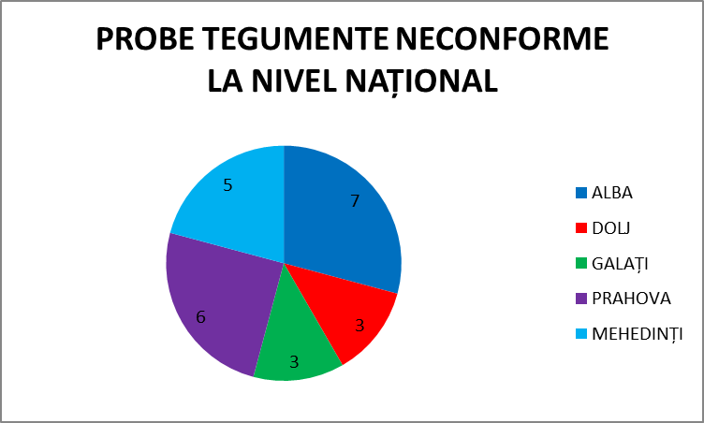

Alba
Spitalul Județean De Urgență Alba Iulia
-o probă recoltată din unitatea sanitară (compartimentului psihiatrie) în urma analizei de laborator a fost evidențiată prezența germenilor peste limitele admise

Spitalul Municipal Aiud
-3 probe recoltate din unitatea sanitară (din cadrul secției de ortopedie, neurologie+cronici şi ATI) în urma analizei de laborator a fost evidențiată prezența germenilor peste limitele admise.
Spitalul Orășenesc “Dr. Alexandru Borza”Abrud
-o probă recoltată din unitatea sanitară (secției de Boli interne) în urma analizei de laborator a fost evidențiată prezența germenilor peste limitele admise.
Spitalul Oraşenesc Cugir
-2 probe recoltate din unitatea sanitară (din blocul de naşteri) în urma analizei de laborator a fost evidențiată prezența germenilor peste limitele admise.
Dolj
Spitalul Filișanilor
-2 probe recoltate din unitatea sanitară (Blocul operator chirurgie, secţia ginecologie) în urma analizei de laborator a fost evidențiată prezența germenilor peste limitele admise.
Spitalul Municipal „Prof. Dr. Irinel Popescu” Băilești
-o probă recoltată din unitatea sanitară (secţia obsterică - ginecologie) în urma analizei de laborator a fost evidențiată prezența germenilor peste limitele admise.
Galați
Spitalul Clinic Județean De Urgență “Sf. Ap. Andrei” Galați
-2 probe recoltate din unitatea sanitară (Blocul operator chirurgie, secţia ginecologie) în urma analizei de laborator a fost evidențiată prezența germenilor peste limitele admise (Staphylococcus asures).
Spitalul Municipal”Anton Cincu” Tecuci
-o probă recoltată din unitatea sanitară în urma analizei de laborator a fost evidențiată prezența germenilor peste limitele admise (Staphylococcus aureus).
Prahova
Spitalul De Pneumoftiziologie Drajna
-o probă recoltată din unitatea sanitară (secția TB) în urma analizei de laborator a fost evidențiată prezența germenilor peste limitele admise.
Spitalul Orășenesc “Sfânta Filofteia” Mizil
-2 probe recoltate din unitatea sanitară (Secția Chirurgie, secţia Medicină Internă) în urma analizei de laborator a fost evidențiată prezența germenilor peste limitele admise.
Spitalul Orășenesc Vălenii De Munte
-3 probe recoltate din unitatea sanitară (Secția Chirurgie, secţia Obstretică-Ginecologie și Compartiment RMFB) în urma analizei de laborator a fost evidențiată prezența germenilor peste limitele admise.
Mehedinți
Spitalul Judeţean De Urgenţă Dr.Tr.Severin
-3 probe recoltate din unitatea sanitară în urma analizei de laborator a fost evidențiată prezența germenilor peste limitele admise.
Spitalul Municipal Orşova
-2 probe recoltate din unitatea sanitară (Secție PNF Copii Salon 2) în urma analizei de laborator a fost evidențiată prezența germenilor peste limitele admise.

- 503 probe apă sterile, din care 15 probe neconfome

Alba
Spitalul Municipal Aiud
-o probă recoltată din unitatea sanitară (din sală operaţie chirurgie) în urma analizei de laborator a fost evidențiată prezența germenilor peste limitele admise.
Galați:
Spitalul Municipal”Anton Cincu” Tecuci
-o probă recoltată din unitatea sanitară (salon de nasteri) în urma analizei de laborator a fost evidențiată prezența germenilor peste limitele admise (Pseudomonas aeruginosa).
Maramures
Spitalul Municipal Sighetu Marmației
-o probă recoltată din unitatea sanitară în urma analizei de laborator a fost evidențiată prezența germenilor peste limitele admise.
Spitalul De Pneumoftiziologie ,,Dr. Nicolae Rușdea’’ Baia Mare
-o probă recoltată din unitatea sanitară (Bloc Operator) în urma analizei de laborator a fost evidențiată prezența germenilor peste limitele admise.
Mureș
Spitalul Clinic Județean Mureș
-o probă recoltată din unitatea sanitară (Bloc Operator Chirurgie) în urma analizei de laborator a fost evidențiată prezența germenilor peste limitele admise.
Spitalul Clinic Județean De Urgență Târgu Mureș
-o probă recoltată din unitatea sanitară (Bloc Operator Chirurgie II) în urma analizei de laborator a fost evidențiată prezența germenilor peste limitele admise.
Spitalul Municipal “Dr. Gheorghe Marinescu” Târnăveni
-o probă recoltată din unitatea sanitară (Bloc Operator Chirurgie) în urma analizei de laborator a fost evidențiată prezența germenilor peste limitele admise.
Spitalul Orășenesc “Dr. Valer Russu” Luduș
-o probă recoltată din unitatea sanitară (Bloc Operator Chirurgie) în urma analizei de laborator a fost evidențiată prezența germenilor peste limitele admise.

Spital - Nova Vita Hospital S.A. Târgu Mures
-o probă recoltată din unitatea sanitară (Bloc Operator Chirurgie) în urma analizei de laborator a fost evidențiată prezența germenilor peste limitele admise.
Sibiu
Spitalului Clinic De Pediatrie Sibiu
-2 probe recoltate din unitatea sanitară în urma analizei de laborator a fost evidențiată prezența germenilor peste limitele admise .
Teleorman
Spitalul Județean De Urgență Alexandria
-o probă recoltată din unitatea sanitară (Bloc Operator Chirurgie) în urma analizei de laborator a fost evidențiată prezența germenilor peste limitele admise.
București
Spitalul Clinic Filantropia
-o probă recoltată din unitatea sanitară (Bloc Operator Chirurgie) în urma analizei de laborator a fost evidențiată prezența germenilor peste limitele admise.
Spitalul Clinic ”Nicolae Malaxa”
-o probă recoltată din unitatea sanitară (Bloc Operator Chirurgie) în urma analizei de laborator a fost evidențiată prezența germenilor peste limitele admise.
Hiperclinica Tulkarem Srl
-o probă recoltată din unitatea sanitară (Bloc Operator Chirurgie) în urma analizei de laborator a fost evidențiată prezența germenilor peste limitele admise.

- 1173 probe sterilitate, din care 8 probe neconforme

Dâmbovița
Spitalul Orășenesc Găești
-2 probe recoltate din unitatea sanitară (croșetă varice, comprese sterile) în urma analizei de laborator a fost evidențiată prezența germenilor.
Dolj
Spitalul Clinic Municipal „Filantropia” Craiova
-2 probe recoltate din unitatea sanitară în urma analizei de laborator a fost evidențiată prezența germenilor.
Mureș
Spitalul Clinic Județean Mureș
-o probă recoltată din unitatea sanitară în urma analizei de laborator a fost evidențiată prezența germenilor.
Satu Mare
Spitalul Orașenesc Negrești Oaș
-2 probe recoltate din unitatea sanitară în urma analizei de laborator a fost evidențiată prezența germenilor.
Spitalul Municipal Carei
-o probă recoltată din unitatea sanitară în urma analizei de laborator a fost evidențiată prezența germenilor.

Pentru probele neconforme au fost aplicate un număr de 38 sancțiuni contravenționale: 19 avertismente, 18 amenzi contravenționale în valoare de 88.000 lei și 1 decizie de suspendare a activității, după cum urmează:

- 19 avertismente conform O.G. nr. 2 / 2001, pentru nerespectarea în totalitate a precauțiunilor universale privind igiena mâinilor, respectiv pentru nerespectarea procedurii operaționale privind spălarea și dezinfecția mâinilor;
- 9 amenzi contravenționale conform H.G 857/2011 art. 32 lit.k pentru nerespectarea precauţiunilor universale şi a protocoalelor de lucru de către personalul medical şi auxiliar, în cuantum de 18.000 lei.
- 3 amenzi, conform H.G 857/2011 art 32 lit. f, în valoare de 42.000 lei, pentru necunoaşterea şi neaplicarea de către personalul auxiliar sanitar a tehnicilor şi procedurilor de curăţenie şi dezinfecţie.
- 6 amenzi contravenționale, pentru nerespectarea precauţiunilor universale şi a protocoalelor de lucru de către personalul medical şi auxiliar conform H.G 857/2011, art 32 lit.g, în valoare de 28.000 lei,

1 decizie de suspendare activitate emisă de DSP Teleorman - Spitalul Județean de Urgență Alexandria
În urma recoltӑrii de probe în perioada controlului, proba de apӑ sterilӑ prelevată din sala de operaṭii nr.2 a Spitalului Județean de Urgență Alexandria, a evidențiat prezenṭa Staphylococcus aureus. Medicul ṣef a fost sancṭionat cu avertisment, s-a emis decizia de suspendare a activitӑṭii ṣi s-a procedat la înlocuirea filtrului pentru apӑ sterilӑ de la spӑlӑtorul sӑlii de operaṭie. Dupӑ înlocuirea filtrului a fost recoltatӑ o nouӑ probӑ, al cӑrei rezultat a fost conform, urmat de reluarea activitӑṭii sӑlii de operaṭie.

Din situația centralizatoare a rapoartelor transmise de către inspectorii sanitari din cadrul direcțiilor de sănătate publică privind infecțiile asociate asistenței medicale (IAAM), rezultă faptul că în perioada ianuarie 2022 - decembrie 2022, la nivelul celor 333 unități sanitare verificate, au fost înregistrate 33 773 infecții asociate asistenței medicale.

